LAPORAN PRAKTIKUM 6
Analisis Data Menggunakan Exiftool



Dosen Pengajar:
Muhamad Ainurohman, S.Kom.

Disusun Oleh:
Nama | : Ahmad Bima Ahsan F
NIM | : 2402005
Kelas | : TI-4A

PROGRAM STUDI D3 TEKNIK INFORMATIKA
POLITEKNIK PURBAYA
2026/2027

1. Pendahuluan
ExifTool adalah perangkat lunak berbasis command-line yang dikembangkan oleh Phil Harvey. Alat ini digunakan untuk membaca, menulis, dan memanipulasi metadata dari berbagai jenis file, termasuk gambar, video, dan dokumen. Metadata adalah informasi tersembunyi yang tertanam di dalam file digital dan mencakup data teknis seperti dimensi gambar, perangkat lunak yang digunakan, waktu modifikasi, dan berbagai informasi lainnya.
Dalam praktikum ini, ExifTool digunakan untuk mengekstrak metadata dari sebuah file gambar berformat JPEG. Tujuan utama kegiatan ini adalah memahami jenis-jenis informasi yang tersimpan di dalam file gambar dan bagaimana informasi tersebut dapat dianalisis untuk keperluan forensik digital maupun dokumentasi teknis.

2. Tujuan Praktikum
Adapun tujuan dari praktikum ini adalah sebagai berikut:
- Memahami fungsi dan kegunaan ExifTool dalam analisis metadata file.
- Mampu menjalankan perintah ExifTool pada file gambar dan membaca outputnya.
- Mengidentifikasi informasi teknis dan non-teknis yang terkandung dalam metadata gambar.
- Menganalisis dan mendokumentasikan hasil ekstraksi metadata secara sistematis.

3. Alat dan Bahan
Alat dan bahan yang digunakan dalam praktikum ini antara lain:
- Perangkat Keras: Laptop (PC)
- Sistem Operasi: Windows 11
- Perangkat Lunak: ExifTool versi 13.59 (64-bit)
- File Objek: rapat_paripurna_dpr.JPEG (file gambar JPEG berukuran 140 kB)

4. Objek Foto
Foto yang digunakan sebagai objek praktikum adalah sebuah gambar yang menampilkan suasana Rapat Paripurna DPR RI. Foto ini menampilkan ruang sidang utama Gedung DPR RI dari sudut pandang atas, dengan deretan kursi anggota dewan yang terisi, podium pimpinan sidang di bagian depan, serta dua layar besar yang menampilkan sosok pimpinan yang sedang memimpin sidang. Lambang Garuda Pancasila tampak terpasang di dinding belakang podium. Foto ini dijadikan objek analisis metadata dalam praktikum untuk mengidentifikasi informasi teknis yang tersimpan di dalam file gambar tersebut.
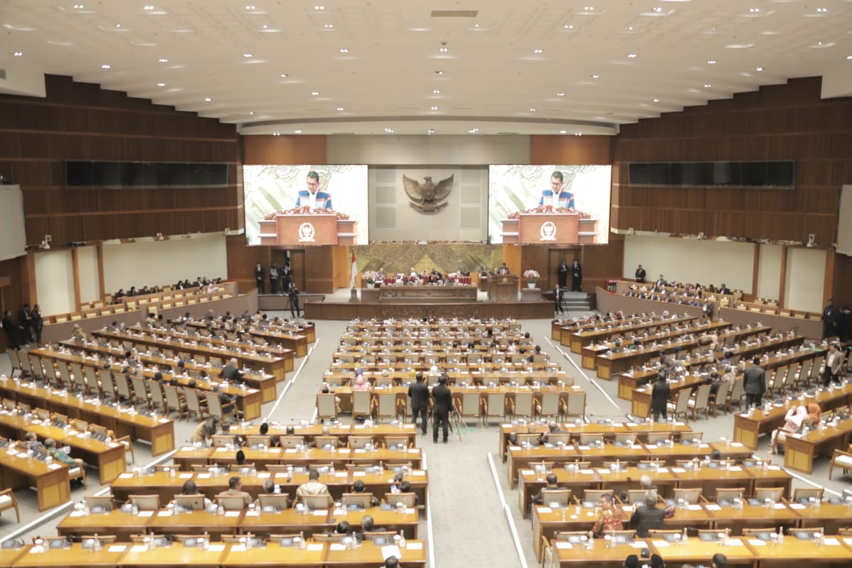
Gambar 1. Foto Objek Praktikum (rapat_paripurna_dpr.JPEG)

5. Langkah Kerja
Berikut adalah langkah-langkah yang dilakukan dalam praktikum ini:
- Unduh dan ekstrak ExifTool versi 13.59 (64-bit) ke direktori lokal.
- Salin file gambar objek (rapat_paripurna_dpr.JPEG) ke dalam folder ExifTool.
- Buka Command Prompt dan navigasikan ke direktori ExifTool.
- Jalankan perintah: exiftool.exe rapat_paripurna_dpr.JPEG
- Amati dan catat seluruh output metadata yang dihasilkan oleh ExifTool.

6. Hasil Percobaan
Setelah menjalankan perintah ExifTool pada file gambar objek, diperoleh output sebagaimana tampak pada tangkapan layar berikut:
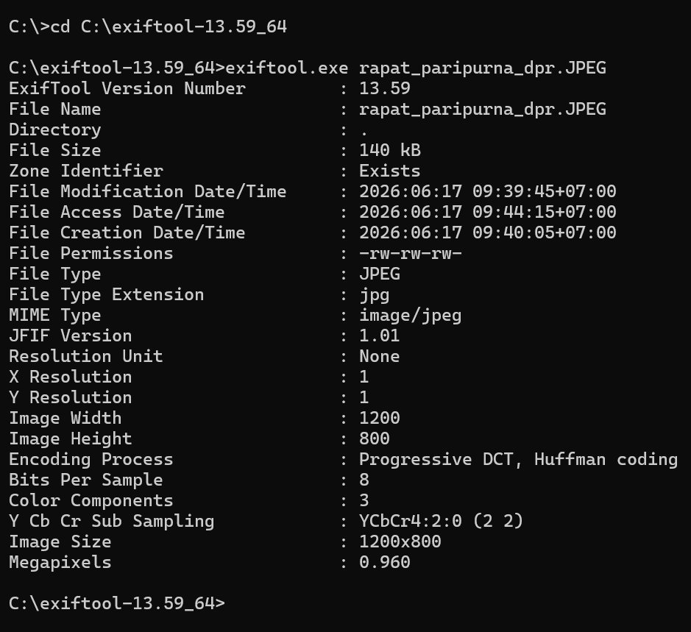
Gambar 2. Output ExifTool pada file rapat_paripurna_dpr.JPEG

7. Tabel Metadata Hasil Ekstraksi
Berikut adalah rangkuman data metadata yang berhasil diekstrak:

Nama Field | Nilai
ExifTool Version Number | 13.59
File Name | rapat_paripurna_dpr.JPEG
Directory | .
File Size | 140 kB
Zone Identifier | Exists
File Modification Date/Time | 2026:06:17 09:39:45+07:00
File Access Date/Time | 2026:06:17 09:44:15+07:00
File Creation Date/Time | 2026:06:17 09:40:05+07:00
File Permissions | -rw-rw-rw-
File Type | JPEG
File Type Extension | jpg
MIME Type | image/jpeg
JFIF Version | 1.01
Resolution Unit | None
X Resolution | 1
Y Resolution | 1
Image Width | 1200
Image Height | 800
Encoding Process | Progressive DCT, Huffman coding
Bits Per Sample | 8
Color Components | 3
Y Cb Cr Sub Sampling | YCbCr4:2:0 (2 2)
Image Size | 1200x800
Megapixels | 0.960

8. Analisis dan Pembahasan

8.1 Informasi File
Berdasarkan output ExifTool, file dengan nama rapat_paripurna_dpr.JPEG merupakan file bertipe JPEG yang dapat teridentifikasi dari field File Type yang menunjukkan nilai "JPEG" dan MIME Type bernilai "image/jpeg". Ukuran file sebesar 140 kB dan encoding menggunakan Progressive DCT dengan Huffman coding merupakan karakteristik khas format JPEG.

8.2 Informasi Teknis Gambar
Gambar memiliki dimensi 1200 x 800 piksel dengan resolusi 0,960 megapiksel. Color space yang digunakan adalah YCbCr dengan subsampling 4:2:0 (2 2), yang umum digunakan pada gambar JPEG untuk mengompresi informasi warna. Bit depth per sampel adalah 8-bit dengan 3 komponen warna (YCbCr), menghasilkan kedalaman warna 24-bit. Versi JFIF yang digunakan adalah 1.01 tanpa satuan resolusi (None).

8.3 Informasi Timestamp File
Terdapat tiga timestamp file sistem yang tercatat: File Creation Date/Time (2026:06:17 09:40:05+07:00), File Modification Date/Time (2026:06:17 09:39:45+07:00), dan File Access Date/Time (2026:06:17 09:44:15+07:00). Ketiga timestamp berada pada tanggal yang sama yaitu 17 Juni 2026, yang mengindikasikan bahwa file baru saja dipindahkan atau disalin ke perangkat pada hari pelaksanaan praktikum.

8.4 Tidak Adanya Metadata EXIF Kamera
Berbeda dengan beberapa gambar yang memiliki metadata EXIF lengkap (seperti informasi kamera, GPS, ISO, dan lainnya), file rapat_paripurna_dpr.JPEG tidak memiliki metadata EXIF kamera. Hal ini kemungkinan disebabkan oleh proses pengeditan atau kompresi ulang yang menghapus metadata tersebut sebelum file dibagikan. ExifTool hanya berhasil mengekstrak metadata dasar berupa informasi file sistem dan properti teknis gambar JPEG/JFIF.

9. Kesimpulan
Dari praktikum analisis metadata menggunakan ExifTool ini, dapat disimpulkan beberapa poin penting sebagai berikut:
- ExifTool berhasil mengekstrak 24 field metadata dari file gambar rapat_paripurna_dpr.JPEG secara lengkap dan terstruktur.
- File rapat_paripurna_dpr.JPEG merupakan file JPEG berukuran 140 kB dengan dimensi 1200x800 piksel (0,960 megapiksel).
- Metadata tidak mengandung informasi EXIF kamera, menandakan file telah melalui proses pengeditan atau kompresi ulang.
- ExifTool terbukti menjadi alat yang efektif untuk keperluan analisis forensik digital maupun dokumentasi teknis gambar.

